2017级高一年级第一次月考试题
化 学
(时间：90分钟，满分：100分)
相对原子量：H:1 He:4 C:12 N:14 O:16 F:19 Na：23 Cl：35．5K:39
一、选择题(每小题3分，共54分，每小题只有一个选项符合题意)
1．已知丙酮通常是无色液体，可溶于水，密度小于1 g/mL，沸点约为56 ℃。要从水与丙酮的混合物里将丙酮分离出来，下列方法中，最合理的是
A．蒸馏 B．升华 C．过滤 D．蒸发
2．下列叙述中，错误的是
A．蒸发操作时，不能使混合物中的水分完全蒸干后，才停止加热
B．蒸馏操作时，应使温度计水银球靠近蒸馏烧瓶的支管口处
C．分液操作时，分液漏斗中下层液体从下口放出，上层液体从上口倒出
D．萃取操作时，应选择有机萃取剂，且萃取剂的密度必须比水大
3．以下是一些常用的危险品标志，装运石油的包装箱应贴的图标是
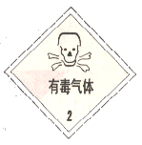
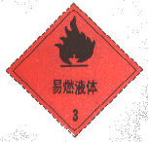
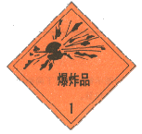
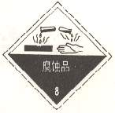

A B C D
4．同温同压下，下列气体的密度最大的是
A．F₂ B．Cl₂ C．HCl D．CO₂
5．同温同压下某瓶充满O₂时重116g，充满CO₂时重122g，充满某气体时重132g，则该未知气体的分子量为
A．28 B．64 C．32 D．44
6．科学家发现了一种新型氢分子，其分子式为H₃，关于原子个数相同的H₃和H₂，下列说法中一定正确的是
A．体积一定相等 B．分子数一定相等C．质量一定相等 D．物质的量一定相等
7．配制一定物质的量浓度的溶液是一个重要的定量实验，下列有关说法正确的是
A．容量瓶用蒸馏水洗净后，可不经干燥直接用于配制溶液
B．配制某稀盐酸时，所需的9.82 mL浓盐酸可用量筒量取
C．配制某NaCl溶液时，所需的5.85 g NaCl固体可用托盘天平称量
D．定容时，为防止液滴飞溅，胶头滴管紧贴容量瓶内壁
8．一个水分子的质量为
A．18 g B．3 g C．18/N_{A} g D．N_{A} g
9．为了除去粗盐中的Ca²⁺、Mg²⁺、SO₄²⁻及泥沙,可将粗盐溶于水,然后进行下列5项操作：
①过滤;②加过量NaOH溶液;③加适量盐酸;④加过量Na₂CO₃溶液;⑤加过量BaCl₂溶液。正确的操作顺序是
A．⑤②④③① B．④①②⑤③ C．⑤②④①③ D．①④②⑤③
10．某溶液中存在Mg²⁺、Ag⁺、Ba²⁺三种金属离子,现用NaOH、Na₂CO₃、NaCl三种溶液使它们分别沉淀并分离出来,要求每次只加一种溶液,滤出一种沉淀,所加溶液顺序正确的是
A．Na₂CO₃ NaCl NaOH B．NaCl NaOH Na₂CO₃
C．NaOH NaCl Na₂CO₃ D．NaCl Na₂CO₃ NaOH
11．实验室中，蒸发NaCl溶液时，一般有以下操作过程：①放置酒精灯；②固定铁圈的位置；③放置蒸发皿；④加热搅拌；⑤停止加热，余热蒸干。其中正确的顺序是
A．②③④⑤① B．②①③④⑤
C．①②③④⑤ D．②③①④⑤
12．下列示意图中,白球代表氢原子,黑球代表氦原子,方框代表容器,容器中间有一个可以上下滑动的隔板(其质量忽略不记)。其中能表示等质量的氢气与氦气的是
A．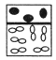 B．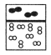 C．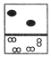 D．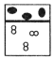
13．把30mL 1mol/L NaCl溶液和40mL 0.5mol/L CaCl₂溶液混合后的溶液中Cl－浓度为
A．1.0mol/L B．0.6mol/L C．0.5mol/L D．2mol/L
14．V L Fe₂(SO₄)₃溶液中含Fe^{3＋}m g，则溶液中SO₄^{2－}的物质的量浓度为
A． mol·L^{－1} B． mol·L^{－1}
C． mol·L^{－1} D． mol·L^{－1}
15．20℃时，饱和KCl溶液的密度为1.174 g·cm^{－3}，物质的量浓度为4.0 mol·L^{－1}，则下列说法中不正确的是( )
A．25℃时，饱和KCl溶液的浓度大于4.0 mol·L^{－1}
B．此溶液中KCl的质量分数为×100%
C．20℃时，密度小于1.174 g·cm^{－3}的KCl溶液是不饱和溶液
D．将此溶液蒸发部分水，再恢复到20℃时，溶液密度一定大于1.174 g·cm^{－3}
16．将标准状况下的a L HCl溶于1000 g水中，得到的盐酸密度为b g·cm^{－3}，则该盐酸的物质的量浓度是
A． mol·L^{－1} B． mol·L^{－1}
C． mol·L^{－1} D． mol·L^{－1}
17．有一瓶14%的KOH溶液，加热蒸发掉100g水后，变为28%的KOH溶液80mL，这80mL溶液的物质的量浓度为
A．5mol/L B．6mol/L C．6.25mol/L D．6.75mol/L
18．将12mol/L的盐酸（ρ=1.10g/cm³）50mL稀释成6mol/L的盐酸（ρ=1.055g/cm³），需加水的体积为
A．50mL B．50.5mL C．55mL D．59.5mL
二、填空题（共22分）
19.（8分）对于混合物的分离或者提纯，常采用的方法有：过滤、蒸发、蒸馏、萃取、分液等。下列各组混合物的分离或提纯，应采用什么方法或加何种试剂：
（1）分离汽油和煤油的方法是。
（2）除去Ca（OH）₂溶液中悬浮的CaCO₃颗粒用操作。
（3）分离植物油和水的方法是。
（4）我国药学家屠呦呦教授因发现并提纯青蒿素（C1₅H₂₂O₅）获得2015年诺贝尔奖。屠呦呦教授利用乙醚（一种难溶于水的有机溶剂）浸泡中草药青蒿提取其中的有效成分，其过程称为。
20.（14分）（1）在标准状况下，1.7g氨气所占的体积为L，它与标准状况下L硫化氢含有相同数目的氢原子。
（2）某气态氧化物化学式为RO₂，在标准状况下，1.28g该氧化物的体积为448mL，则该氧化物的摩尔质量为，R的相对原子质量为。
（3）已知CO、CO₂的混合气体的质量为9 g，在标准状况下体积为5.6 L，则可推知该混合气体中含COg。
（4）同温同压下，氢气与氦气的密度之比为；同温同压下，若质量相同，则两种气体的体积之比为。
三、实验题（共24分）
21．（12分）如图为配制245 mL 0.2 mol/L Na₂CO₃ 溶液的示意图．回答下列问题：
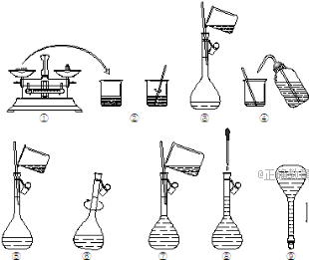

（1）①中称得Na₂CO₃ ______g．
（2）玻璃棒在②、③两步中的作用分别是______、______．
（3）若出现如下情况，对所配溶液浓度有何影响？（填“偏高”、“偏低”或“无影响”）
A．某同学在第⑧步观察液面时仰视______；
B．没有进行操作步骤④和⑤______；
C．在步骤①中，药品放在右盘，砝码放在左盘（使用游码）______。
22．（12分）某同学设计如下实验方案，以分离KCl和BaCl₂两种固体混合物，回答下列问题：
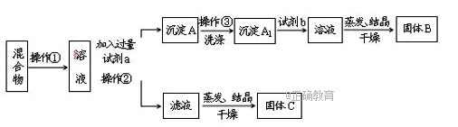

（1）操作①的名称是 ，操作②的名称是 。
（2）试剂a是 ，试剂b是 ，固体B是 。（填化学式）
（3）加入试剂a所发生的化学反应方程式为： 。加入试剂b所发生的化学反应方程式为： 。
（4）该方案能否达到实验目的： 。若不能，应如何改进（若能，此问不用回答） 。
命题人：梁栋峰

